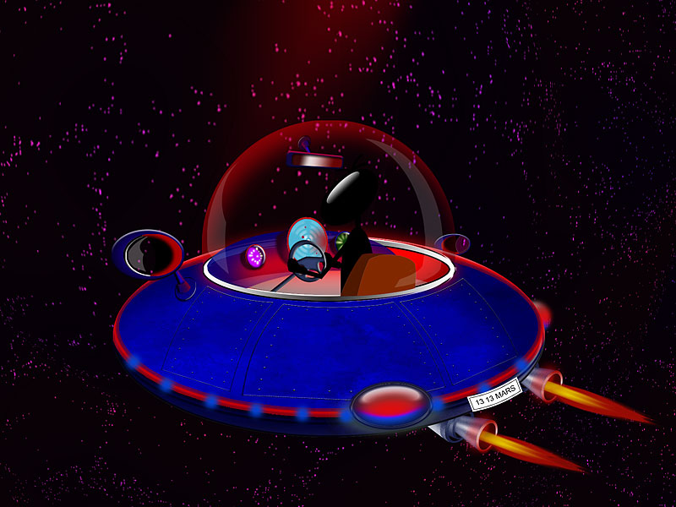
Приложение № 3

